“双新”背景下的初中数学育人价值与核心素养的培育
——以“图形的运动”单元教学为例
上海市西南模范中学 应隽
2022年新课标的落地和上海三期课改新教材的实施，标志着基础教育改革进入了“深水区”。核心素养不再是高高在上的理念，而是必须融入每一堂课的教学实践。这一场变革是教学理念的彻底转变，从“学科本位”到“学生素养本位”，教学的终极目标不再是学生“学会了什么知识”，而是学生“形成了什么素养”、“能做什么”。备课核心问题也从“这节课我要讲哪些知识点？做哪些题？”转变为“学习这部分内容后，学生能用它解决什么现实问题？能培养哪种思维品质？会形成何种态度价值观？”，核心素养在复杂、真实的情境中才能被激活和培养，所以教学设计是关键。
初中阶段的核心素养是高中“六大学科核心素养”的基础和雏形，主要体现在 《义务教育数学课程标准（2022年版）》提出的“核心词” 上，并最终导向“三会” 的终极目标。
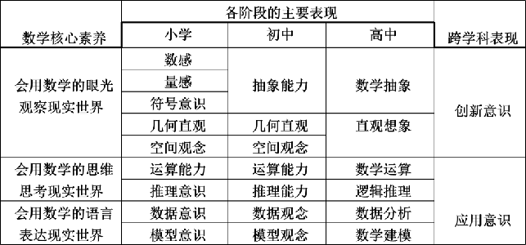
以《图形的运动》教学为例，图形运动的定义都是来自于实际生活中的图形运动，通过实际生活中的图形运动的实例，提炼出图形运动的数学定义，在这样的学习过程中发展数学抽象能力。而我们在学习图形运动的性质时，都是通过观察、分析和简单推理、归纳描述图形运动的性质。在这样的学习过程中，提高推理能力，发展几何直观素养，通过图形运动，对图形变化和组合，探索尝试创造出新颖独特的图形作品，展现自己的个性和创造力，激活创新意识.通过跨学科的应用探索，我们还可以发现图形运动更多的应用价值。
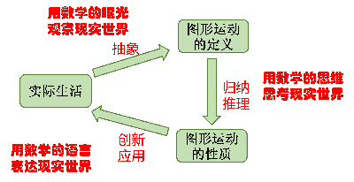
本章教学中核心素养的具体呈现，以下将从抽象能力、空间观念、几何直观、推理能力、应用意识和创新意识6个方面，分别通过举例加以说明。
- 抽象能力
抽象是用数学的眼光观察现实世界的主要表现之一。
在《义务教育数学课程标准（2022年版）》中，抽象能力主要是指通过对现实世界中数量关系与空间形式的抽象，得到数学的研究对象，形成数学概念、性质、法则和方法的能力，这是对抽象能力的界定。能够从实际情境或跨学科的问题中抽象出核心变量，变量的规律及变量之间的关系，并能够用数学符号予以表达，能够从具体的问题解决中概括出一般结论，形成数学的方法与策略，这是抽象能力的具体表现。感悟数学抽象对于数学产生与发展的作用，感悟用数学的眼光观察现实世界的意义，形成数学想象力，提高学习数学的兴趣，这是抽象能力的价值。
以下我们将通过举例加以说明。
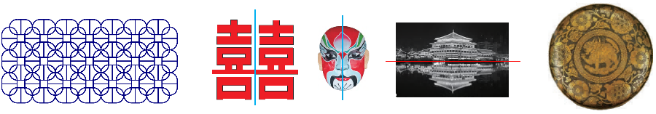
实例1：如上图，在学习轴对称图形时，我们通过观察实际生活当中的一些轴对称图形得到这样的数学定义，也就是如果将一个图形沿着某一条直线翻折过来，直线两边的部分能够相互重合，这个图形叫做轴对称图形，这条直线是它的对称轴，也称这个图形关于这条直线对称。在这样的数学定义的学习过程中，我们感悟数学概念的定义过程与必要性，能够在概念的基础上进行简单的推理，这就是抽象能力的表现之一。能够在具体的问题情境中，对数量关系与空间形式的规律进行抽象，合乎逻辑的形成命题或者猜想。
实例2：我们在学习图形旋转的性质时，通过观察和操作归纳总结出如下的性质，①图形旋转后，对应点到旋转中心的距离相等；②两组对应点分别与旋转中心连线，所成的角的角度相等；③对应线段的长度相等，对应角的大小相等；④旋转后得到的图形与原图形形状相同，大小相等。在这样的学习过程中理解数学命题的结构与意义，能够用自己的语言描述命题，也能用文字语言、符号、语言和图形语言表示一个数学命题，这也是抽象能力的主要表现，可以看作是数学内部的抽象。
在本章的学习中，三种图形运动是按照先后次序依次学习，在学习三种图形运动的定义和性质以及应用时，需要进行合理的类比和迁移。在数学概念性质关系的抽象过程中，感悟其中蕴含的数学思想方法，类比就是一种重要的数学思想方法。
在本章中我们会学到轴对称图形和两个图形，关于一条直线成轴对称以及中心对称图形和两个图形关于一点成中心对称，这是学习过程中比较容易混淆的两组概念，所以我们可以通过列表格的方式理清这些概念，搞清楚它们的区别和联系。
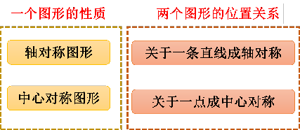
在数学学习过程中，逐步理清知识的来龙去脉，把握知识的发展主线，形成相对系统的单元知识结构，这也是培养抽象能力的方法之一。
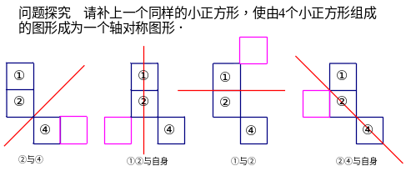
实例3：下面这个问题是对本章复习题中一个类似的题目的变式。
问题探究 如图所示，请补上一个同样的小正方形，
使由4个小正方形组成的图形成为一个轴对称图形．
在这个问题的解决过程中，可以引导学生合理的进行分类求解，是我们培养学生分类讨论的解决问题方法的一个很好的载体.在数学问题的解决过程中，感悟其中蕴含的数学思想方法，这也是抽象能力的主要表现。
- 空间观念
空间观念是数学核心素养，用数学的眼光观察现实世界的主要表现之一。
在《义务教育数学课程标准（2022年版）》中有这样的表述，空间观念主要是指对空间、物体或图形的形状、大小以及位置关系的认识，能够根据物体特征抽象出几何图形，根据几何图形想象出所描述的实际物体，想象并表达物体的空间方位和相互之间的位置关系，感知并描述图形的运动和变化规律。空间观念有助于理解现实生活中空间物体的形态与结构，是形成空间想象力的经验基础。在上面的表述中主要包含了对空间观念的界定，空间观念的具体表现形式以及空间观念的价值。
在图形平移的学习过程中，我们会引导学生观察实际生活当中物体的平移，在表象的操作过程中常常需要回到实际情境或者借助实物模型进行操作和验证。这种表象是形成空间感或空间意识的基础，与日常生活经验有密切的联系。空间观念还表现在能感知并描述图形的运动和变化规律，并用于解决相关问题。
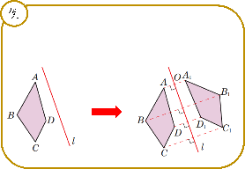
实例1：如上图，在我们的教材上有这样的例题，画出四边形ABCD关于直线l成轴对称图形。可以引导学生利用两个图形关于一条直线成轴对称的性质，分别画出顶点ABCD的对称点，然后连接成关于原图形对称的新的四边形。平面图形的对称性可以简化为点与线段的对称，通过对应点的位置来明确对应图形，这也是我们解决图形运动问题一种常用的方法。
实例2：在学习旋转时，通过旋转正方形、三角形等纸片观察旋转运动中的关键要素和性质，能通过表象操作预见到简单图形经过图形运动之后的结果，这也是空间观念的主要表现。
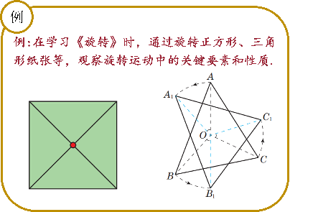

- 几何直观
几何直观是数学核心素养，会用数学的眼光观察现实世界的主要表现之一.
在《义务教育数学课程标准（2022年版）》中，几何直观主要是指运用图表描述和分析问题的意识与习惯，能够感知各种几何图形及其组成元素，依据图形的特征进行分类，根据语言描述画出相应的图形，分析图形的性质，建立形与数的联系，构建数学问题的直观模型，利用图表分析实际情境与数学问题，探索解决问题的思路，几何直观有助于把握问题的本质，明晰思维的路径。
实例1：将一个正方形纸片对折以后再剪开，判断再翻开以后得到的是下面哪个图形?
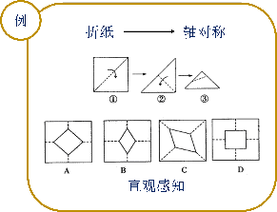
能够利用折纸、简拼等操作活动，对简单图形进行变换分解与组合，解释操作过程的几何原理及操作前后图形的关系，这就是几何直观的其中一种表现。
实例2：观察生活中的轴对称图形，通过观察能够发现自然界及日常生活中的各种对称现象，能将这些对称现象与图形的运动建立联系，利用图形的运动解释对称性。
实例3：6张卡片上的图形，请辨别哪些图形，通过怎样的运动可以相互重合，通过实物操作能够更直观的解释三种图形运动之间的联系与区别，这也是几何直观的主要表现。
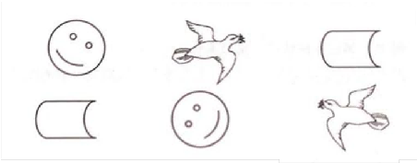
空间观念与几何直观它们有怎样的联系与区别？首先从定义来看，空间观念主要是指对空间物体或图形的形状、大小以及位置关系的一种认识。而几何直观主要是指运用图表描述和分析问题的一种意识与习惯。从发展的方向来看，空间观念和几何直观都是为高中阶段直观想象做铺垫，做准备。
- 推理能力
推理能力是数学核心素养，会用数学的思维思考现实世界的主要表现之一。
在《义务教育数学课程标准（2022年版）》中，推理能力主要是指从一些事实和命题出发，根据规则推出其他命题或结论的能力，这是对它的界定理解，逻辑推理在形成数学概念、法则、定理和解决问题中的重要性，初步掌握推理的基本形式和规则，对于一些简单的问题，能通过特殊结果推断一般结论，理解命题的结构与联系，探索并表述论证过程，感悟数学的严谨性，初步形成逻辑表达与交流的习惯，这是推理能力的具体表现。
推理能力有助于逐步养成重论据，合乎逻辑的思维习惯，形成实事求是的科学态度与理性精神，这是推理能力的价值所在。
在教材中有这样的思考题:
连接一对对称点能得到什么结论？
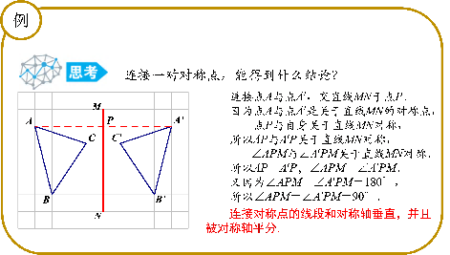
在这个结论的推导过程当中，应该引导学生通过合情推理得出最终的结论，而不仅仅是通过直观的观察就得到连接对称点的线段被对称轴垂直平分这个结论，感悟数学的严谨性，初步形成有逻辑的表达和交流的能力.这是在本章的学习中需要在推理能力的培养方面所做的。
- 应用意识、创新意识
在《义务教育数学课程标准（2022年版）》中，应用意识主要是指有意识地利用数学的概念、原理和方法解释现实世界中的现象与规律，解决现实世界中的问题。能够感悟现实生活中蕴含着大量的与数量和图形有关的问题，可以用数学的方法予以解决；初步了解数学作为一种通用的科学语言在其他学科中的应用，通过跨学科主题学习建立不同学科之间的联系。应用意识有助于用学过的知识和方法解决简单的实际问题，养成理论联系实际的习惯，发展实践能力。
创新意识主要是指主动尝试从日常生活、自然现象或科学情境中发现和提出有意义的数学问题。初步学会通过具体的实例，运用归纳和类比发现数学关系与规律，提出数学命题与猜想，并加以验证；勇于探索一些开放性的、非常规的实际问题与数学问题。创新意识有助于形成独立思考、敢于质疑的科学态度与理性精神。
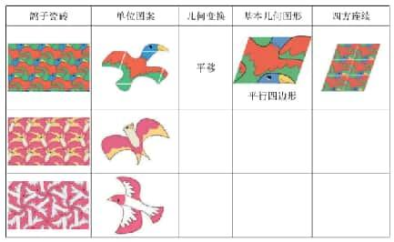
实例1：以下图片来自于本章的综合与实践活动，学生在实践、探究、体验、反思、合作、交流等学习过程中感悟图形运动在实际生活中的广泛应用，发展创新素养。
实例2：教学案例：担任“桥梁设计师”——为艺术画设计一个稳固又美观的支架。这是应用意识的起点，支架的稳定性往往依赖于对称性（轴对称），而美观的设计则可以通过平移、旋转等图形运动来创造图案。问题是一个连接现实世界与数学知识的真实情境， 激发学生的“应用意识”——数学是有用的，是用来解决实际问题的工具。
而在绘制设计图的过程中，学生需要准确绘制出图案，并用自己的语言说明运用了哪种图形运动，运动的角度和距离是多少。这个环节的核心就是创新意识。学生不再是被动识别图形运动，而是主动创造性地运用平移、旋转等数学规则来进行艺术设计。没有唯一标准答案，方案百花齐放。
应用意识将数学与生活、社会和其他学科紧密联系，让学生体会到数学的实用价值和普适性，引导他们用数学的眼光观察世界，用数学的思维思考世界，用数学的语言表达世界。创新意识则着眼于学生的长远发展，鼓励好奇心和探索精神，培养批判性思维和解决问题的能力，为未来社会输送具有创新精神和实践能力的人才。
苏霍姆林斯基曾经说过：“学习如果具有思想感情，创造美和游戏的鲜艳色彩，它就能成为孩子们深感兴趣和富有吸引力的事情.”为什么我们在数学教学中要注重培养学生的核心素养，我想上面这段话是一个很好的诠释。
将核心素养落到实处是一场静悄悄的革命。它意味着：教学目标从“知识导向”升级为“素养导向”； 教学内容从“书本知识”拓展到“真实世界”；教学方式从“教师讲授”转变为“学生探究”；教学评价从“单一分数”丰富为“多元综合”。
这条路充满挑战，但方向毋庸置疑。对于上海乃至全国的教师而言，抓住新教材使用的契机，以课堂教学为主渠道，深刻理解并创造性实践，才能真正让核心素养在学生身上生根发芽，培养出能够适应未来、创造未来的栋梁之材。

